Color Picker Library 종류 – 오픈소스 라이브러리 활용

* 생각보다 종류가 매우 다양하고 간단하게부터 복잡하게까지 구현이 다양하게 되어 있었습니다
* 간단한 컬러피커들은 구현이 거의 비슷해서 종류를 구분할 필요가 없어 보여서 다른 것들 위주로 정리하였습니다
* QuadFlask

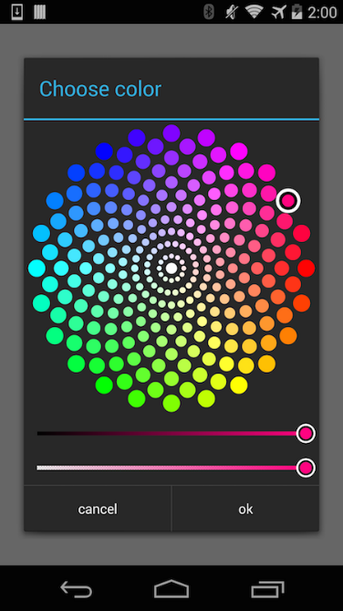 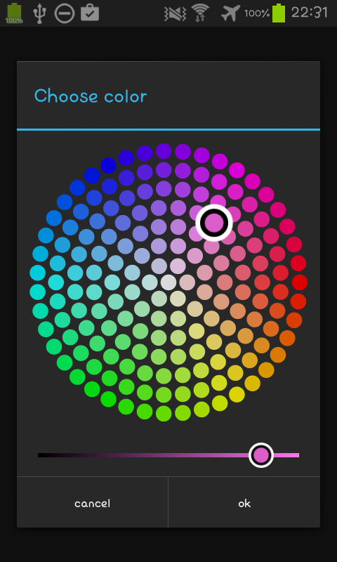

* 링크 : [QuadFlask/colorpicker: 🍭color picker for android (github.com)](https://github.com/QuadFlask/colorpicker)
* 컬러휠(채도)과 밝기바(명도)로 구성
* 개인적으로 모든 색상이 이어져있는 다른 컬러피커들보다 대략적인 색 범위가 직관적으로 출력되어 초보자들이 사용하기 쉬울 것으로 예상됨
* Android Photoshop Color Picker

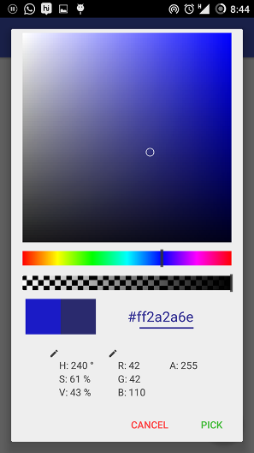 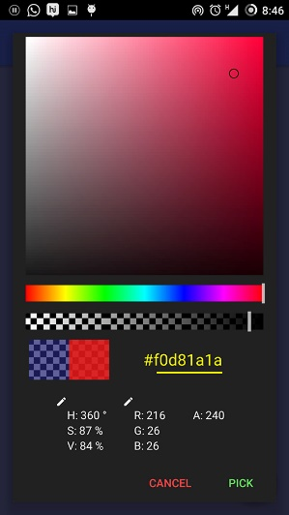 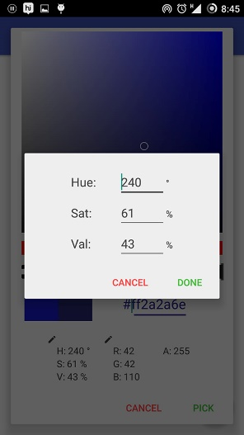

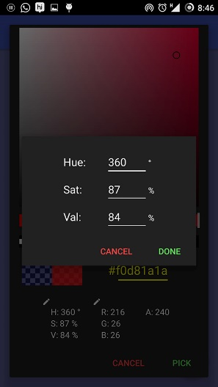 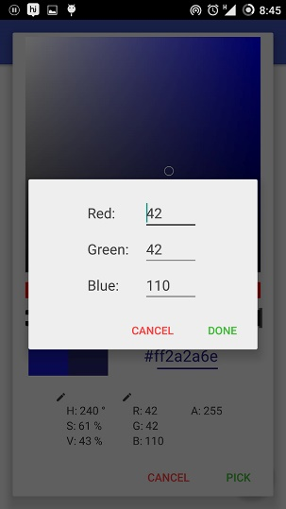 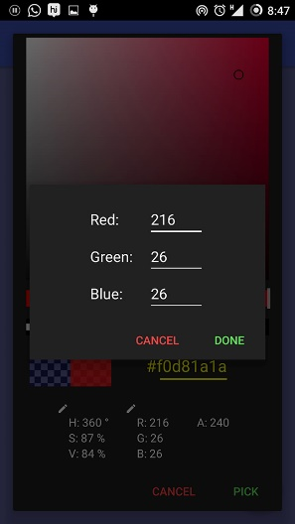

* 링크 : [aziztitu/AndroidPhotoshopColorPicker: A fully featured Color picker Library for Android (github.com)](https://github.com/aziztitu/AndroidPhotoshopColorPicker)
* 포토샵처럼 색상코드를 확인 가능
* RGB 값처럼 정확한 값을 입력할 수 있어 사용자가 원하는 색을 정확하게 뽑기 좋을 것으로 예상됨
* Pikolo

  

* 링크 : [Madrapps/Pikolo: An android color picker library (github.com)](https://github.com/Madrapps/Pikolo)
* 전체적인 색상, 채도, 명암을 구분하는 바가 각각 1개씩 있는 형태
* 사용자가 사용하기에 전문가가 아니라면 원하는 색을 뽑기 어려울 것으로 예상됨
* 사용법도 익숙하지 않은 사람에게는 어려울 것으로 보임
* ColorPicker by Duanhong

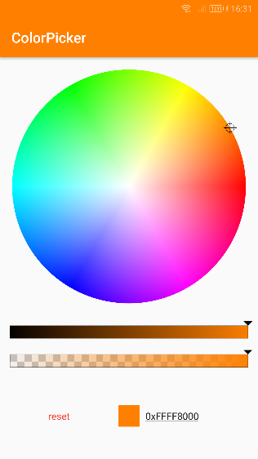 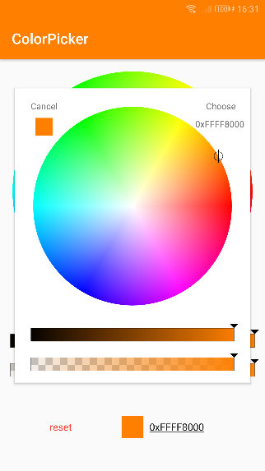 

* 링크 : [duanhong169/ColorPicker: 🎨 A color picker for Android. Pick a color using color wheel and slider (HSV & alpha). (github.com)](https://github.com/duanhong169/ColorPicker)
* 전체적인 색상표에서 대략적인 색상을 고른 뒤 🡪 명암을 조정하고 🡪 채도를 선택하는 형식
* 이것도 조합한 색의 색상코드가 정확하게 출력됨
* 모든 색상을 구현할 수 있다는 장점이 있음
* 초보자는 원하는 색상을 조합함에 있어서 어려움을 느낄 수도 있음
* Android Holo ColorPicker

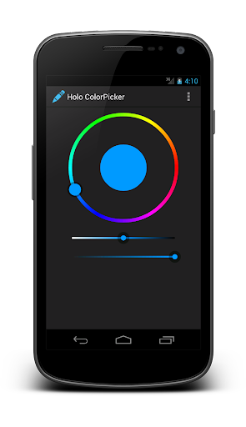 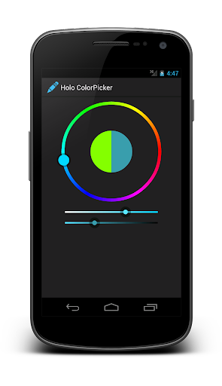

* 링크 : [LarsWerkman/HoloColorPicker: An Android Holo themed colorpicker designed by Marie Schweiz (github.com)](https://github.com/LarsWerkman/HoloColorPicker)
* 이전의 피콜로와 유사한 조합 형식을 띔
* 전체적인 색상 범위를 선택한 뒤 명암과 채도를 조절
* 현재 사용하고 있던 색상과 내가 조합한 색상(다음에 사용할 색상)을 함께 보여준다는 차이점이 있음
* HSV-alpha Color Picker android

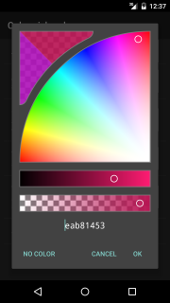 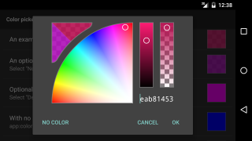 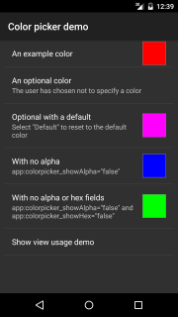

* 링크 : [martin-stone/hsv-alpha-color-picker-android: A color picker and a color preference for use in Android applications. (github.com)](https://github.com/martin-stone/hsv-alpha-color-picker-android)
* 보편적이지 않은 색상체계를 사용함
* 사용법이 직관적이지 않아 보여 초보자가 사용하기에는 어려움이 예상됨
* 사용형식은 다른 컬러피커와 동일하게 전체적인 톤 🡪 명암 및 채도 조절로 이어짐
* ColorPickerView

 

* 링크 : [skydoves/ColorPickerView: 🎨 Android colorpicker for getting colors from any images by tapping on the desired color. (github.com)](https://github.com/skydoves/ColorPickerView)
* Duanhong의 컬러피커와 유사한 형태
* 색상코드를 출력하며 색상 선택 후 채도와 명도 조절을 통해 색을 조합하는 형식
* 다른 컬러피커들과는 달리 원하는 색상을 뽑아낼 수 있다는(스포이드) 장점이 있음
* Android Colorpicker Preference

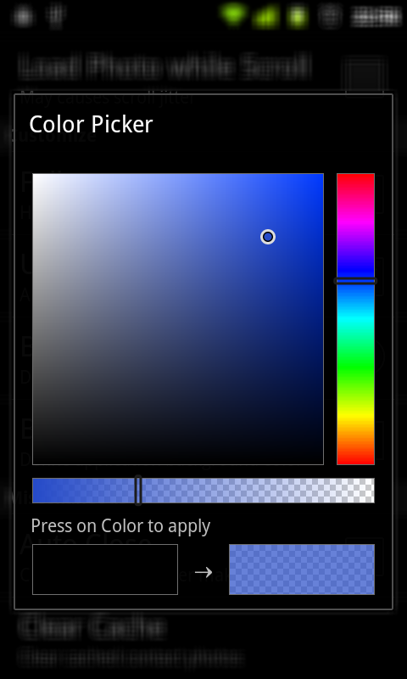

* 링크 : [attenzione/android-ColorPickerPreference: ColorPickerPreference for android to create color picker in preferences. Project created as Library (github.com)](https://github.com/attenzione/android-ColorPickerPreference)
* 오른쪽 바에서 대략적인 색상을 선택한 뒤 왼쪽의 판에서 명도와 채도를 조절하는 형태
* 이전까지 사용한 색상과 지금 조합한 색상(지금부터 사용할 색상)을 함께 출력해 줌
* 다른 컬러피커들은 명도와 채도를 바로 조절한 반면, 이 컬러피커는 색상판에서 직접 선택하며 조절해야 하기 때문에 개인마다 느끼는 편의성에 차이가 있을 것으로 보임
* Skydoves ColorPickerPreference

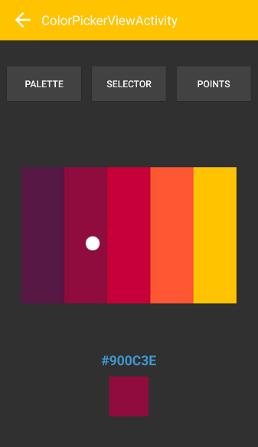 

* 링크 : [skydoves/ColorPickerPreference: 🎨 A library that lets you implement ColorPicker, ColorPickerDialog, ColorPickerPreference. (github.com)](https://github.com/skydoves/ColorPickerPreference)
* 컬러피커 View와 Dialog, Preference까지 구현 가능한 라이브러리
* 다른 라이브러리들과의 특별한 차이점은 없는 것으로 보임
* 가장 기본적이고 간단한 컬러피커 : Color sheet 형식

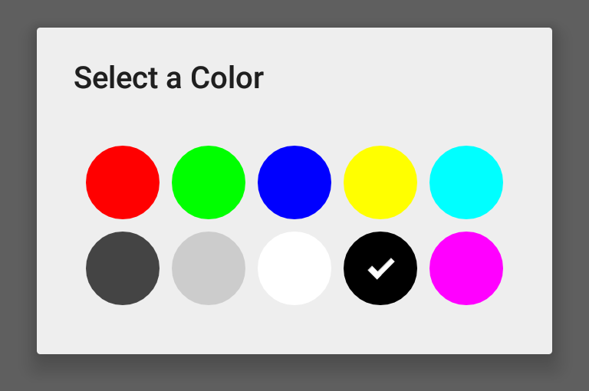

* 링크 : [woalk/android-colorpicker: Color Picker Library for Android (github.com)](https://github.com/woalk/android-colorpicker)
* 색상은 코드 입력할 때 설정 가능 (개발자의 설정)
* 선택지는 좁지만 도리어 초보자들이 선택하기에는 쉬울 것으로 보임
* 이 외에도 간단한 컬러피커 라이브러리는 유사한 형태로 다양했습니다 🡪 간단한 것들은 주로 거의 비슷한 형태여서 디테일에만 차이가 났기 때문에 종류를 나누기가 딱히 애매하다고 생각했습니다
* 기능과 방식들은 거의 다 비슷하기 때문에 어떤 형식이 저희 어플과 사용자에게 적합할지가 가장 중요할 것 같습니다
* 개인적인 생각 : 색상이 다양한 게(핑크나 파랑 같은 강아지에게 쓰이지 않는 원색계열) 사용자에게 득일지 실일지 저는 아직 가늠이 잘 안 됩니다 율님은 어떻게 생각하세요?